МИНИСТЕРСТВО НАУКИ И ВЫСШЕГО ОБРАЗОВАНИЯ РОССИЙСКОЙ ФЕДЕРАЦИИ

**Липецкий государственный технический университет**

Факультет автоматизации и информатики

ИДЗ

по технологиям информационных систем

Студент Станиславчук С. М.

Группа АС-21-1

Руководитель Ведищев В. В.

Липецк 2023 г.

2. Задание

Выбрать тематику и под неё разработать клиент-серверное приложение.

Тема: ключевые слова C++

3. Цель работы.

Научиться интерактивно работать данными из базы данных, отправлять SQL-запросы на сервер, работать с профилями пользователей, красиво оформлять интерфейс приложения.

4. Решение.

Клиент-серверное приложение было реализовано при помощи php-, css- скриптов, XAMPP-сервера. Написанные скрипты запускаются на локальном хосте, с использованием XAMPP.

XAMPP предоставляет среду для запуска веб-сервера (Apache) и базы данных (MySQL). Мой .php скрипт выполняется на сервере Apache, обрабатывает запросы от клиента (в нашем случае, браузера) и взаимодействует с базой данных (phpMyAdmin) для поиска и отображения ключевых слов.

Таким образом, XAMPP обеспечивает функциональность сервера (Apache) для обработки веб-запросов и обеспечения доступа к базе данных, в то время как браузер (как клиент) отправляет запросы на сервер и получает ответы.

Приложение имеет домашнюю страницу, из которой можно перейти к авторизации или регистрации пользователя:

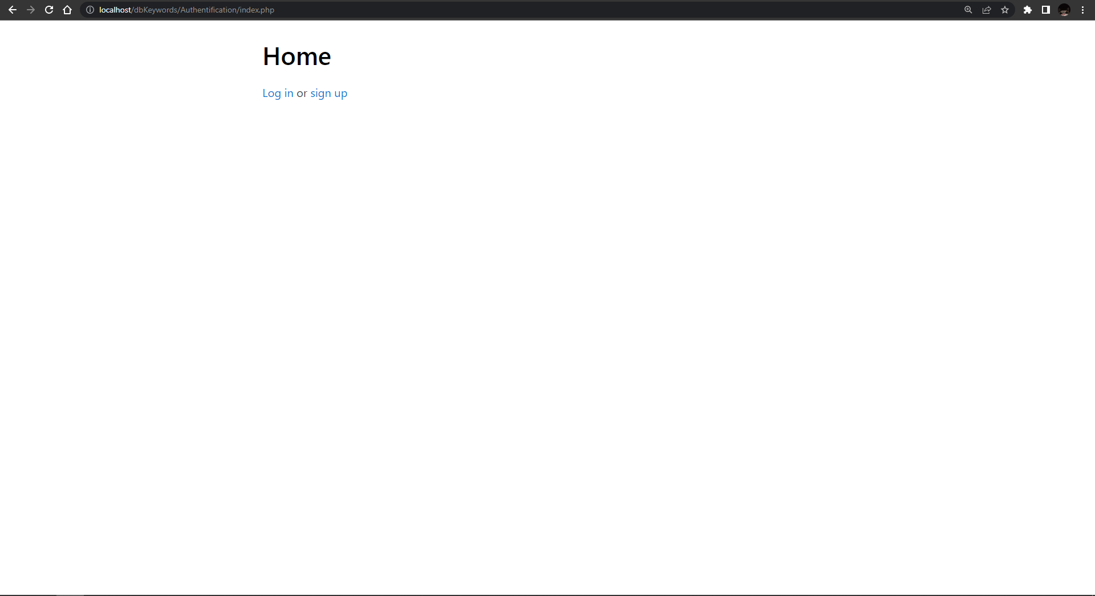

Домашняя страница для невошедшего в систему пользователя

Страница регистрации (здесь пользователь вводит данные, которые должны пройти проверку, после чего данные записываются в базу данных authentificationdb на сервере xampp, прямой доступ к которому имеет только хост, в другом случае придется вводить корректные данные):

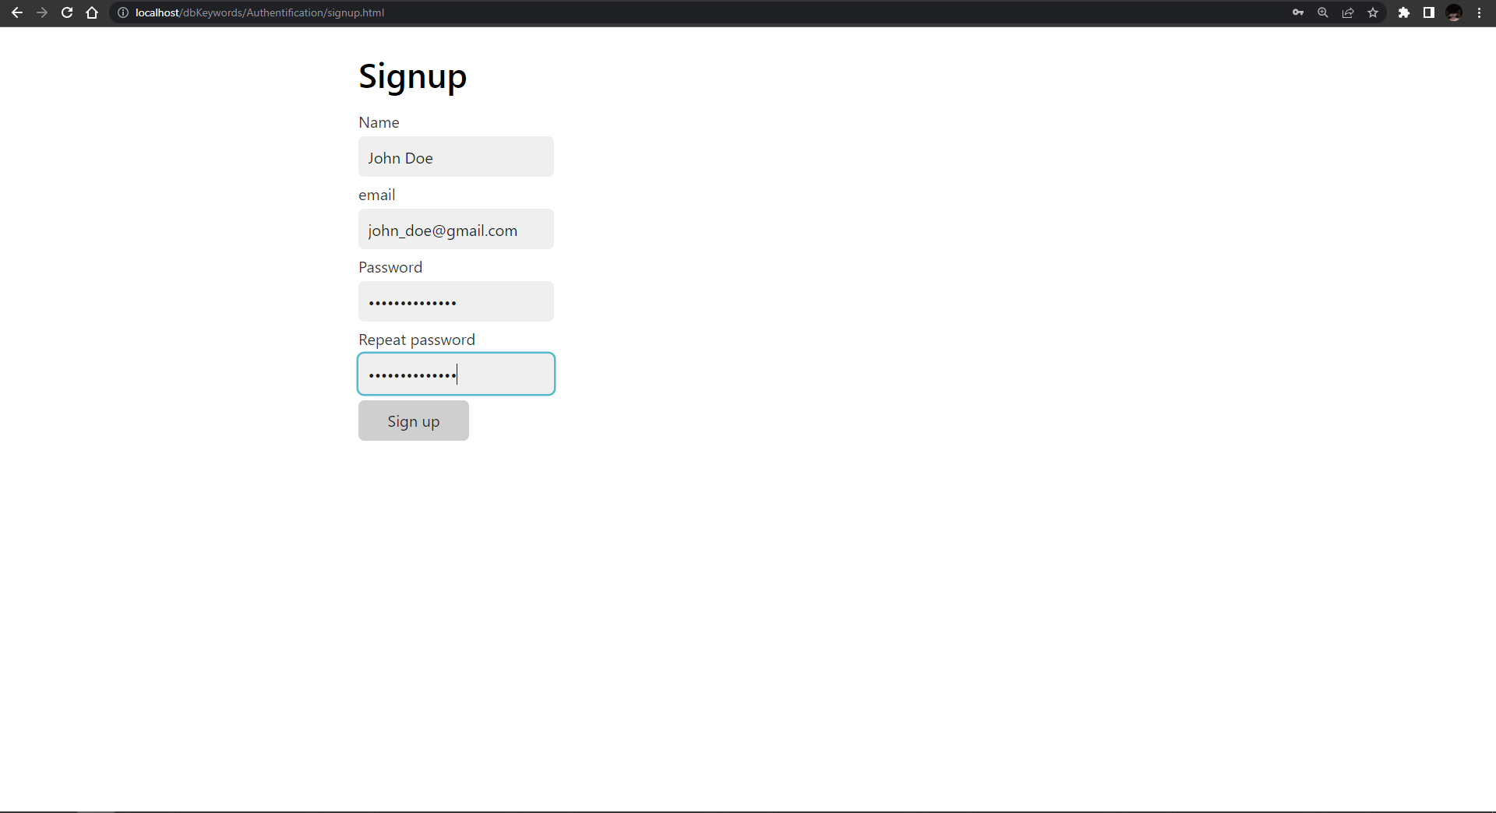

После успешной регистрации предлагается авторизоваться в системе:

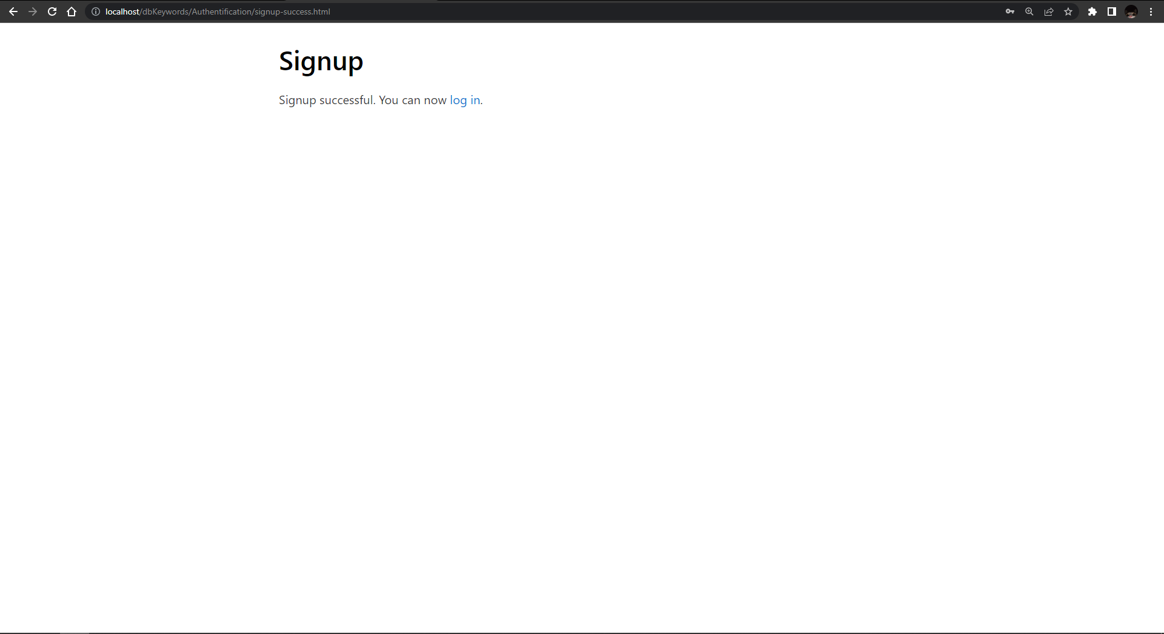

Страница авторизации:

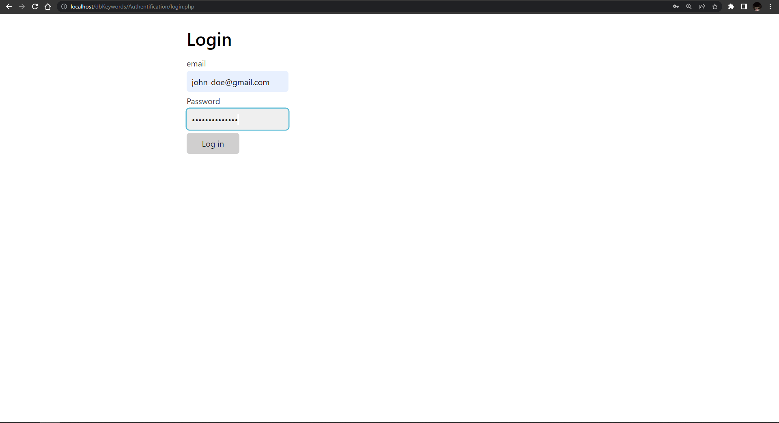

После успешной авторизации, нас вновь ждет домашняя страница, где пользователь уже аутентифицирован. Теперь мы можем просматривать интересующие нас ключевые слова C++ (которые берутся из базы данных сервера) или пополнить их список путем заполнения форм.

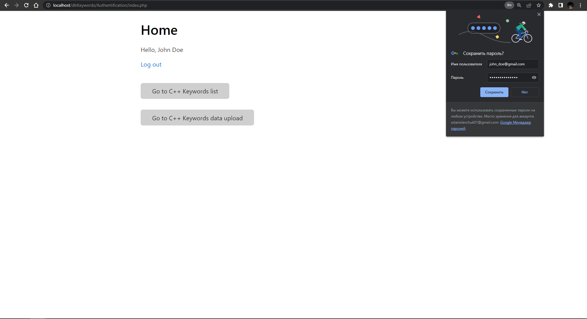

Посмотрим список ключевых слов.

Страница списка ключевых слов:

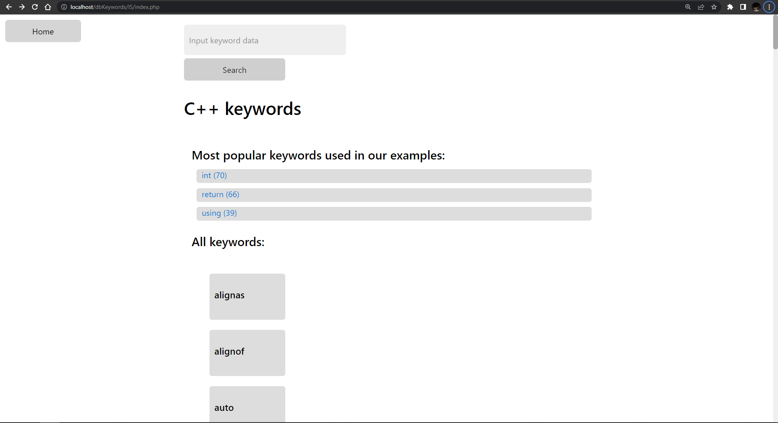

Страница результатов поиска “alignas”:

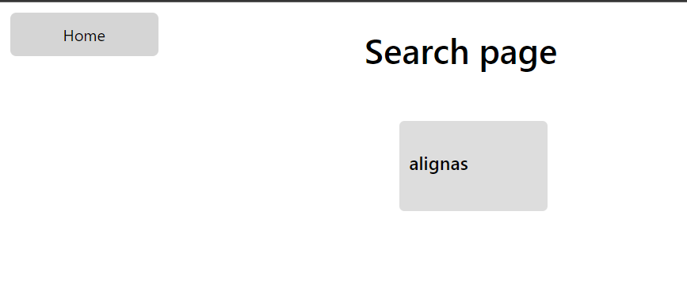

Страница открытого ключевого слова:

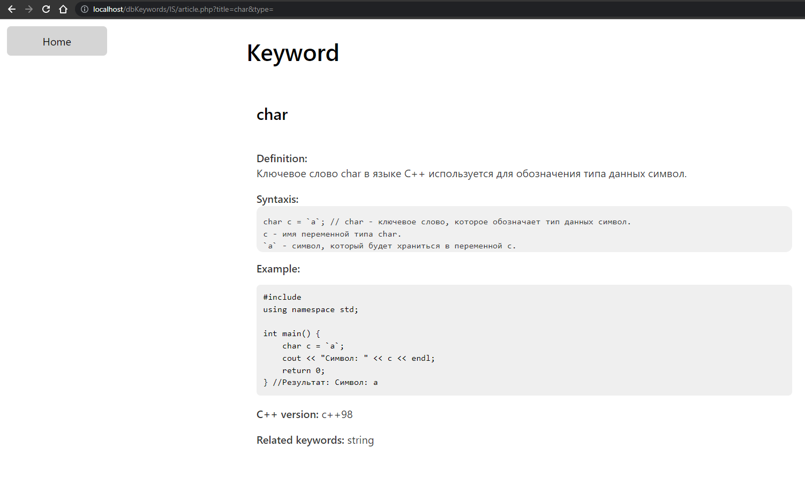

Если пользователь хочет добавить новое ключевое слово в приложение, то потребуется зайти на страницу загрузки (как и в случае с общим списком ключевых слов, туда можно перейти из домашней страницы)

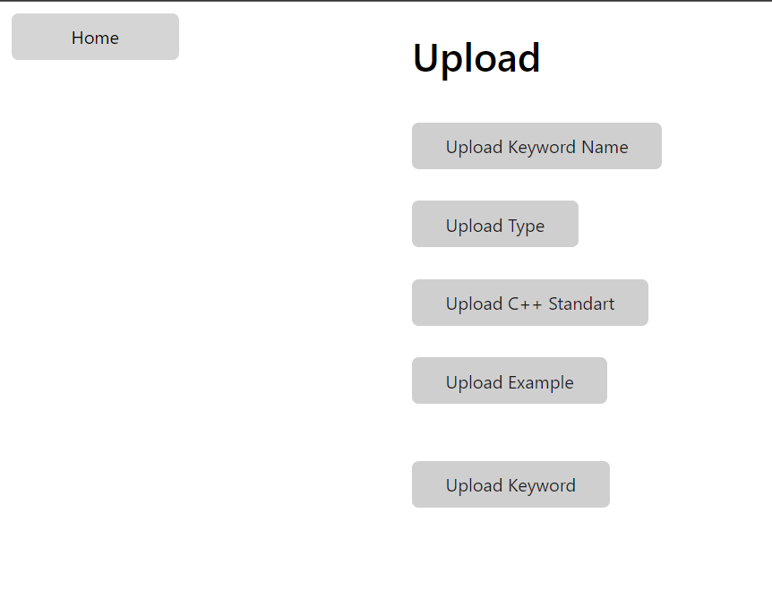

Для заполнения главной формы Keyword, стоит заполнить остальные данные, таблицы, такие как: новое имя, тип, версия стандарта, пример.

Пример заполнения Keyword из уже существующих имени, типа, версии C++

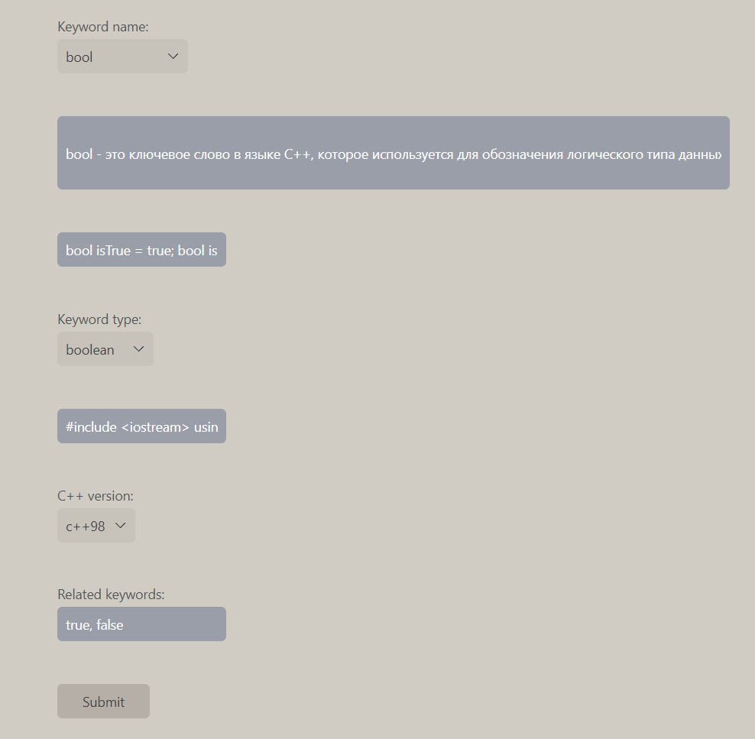

После корректного заполнения формы, данные заполнятся в таблице на сервере, и таблица пополнится новым ключевым словом.

Вывод: в ходе выполненной работы написал php и css скрипты, настроил сервер для корректной работы клиент-серверного приложения. Таким образом, мои скрипты предоставляет клиентскую часть (интерфейс) для взаимодействия с серверной частью (обработка запросов, доступ к базе данных).